** BỘ GIÁO DỤC VÀ ĐÀO TẠO**



**TRƯỜNG ĐẠI HỌC NGUYỄN TẤT THÀNH**

**KHOA KỸ THUẬT – CÔNG NGHỆ**

**BÁO CÁO**

**GIỚI THIỆU VỀ PHẦN MỀM POWER WORLD**

**Giàng Viên Hướng Dẫn: Th.S Nguyễn Thị Kiều**

**Các Sinh Viên Tham Gia:**

|  |  |  |
| --- | --- | --- |
| **Họ và tên** | **MSSV** | **Lớp** |
| HOÀNG NGUYÊN SỸ | 2100007153 | 21DDT1A |
| PHẠM MINH ĐỨC | 2100010020 | 21DDT1A |

**KHÓA : 2021-2025**

**TP. HỒ CHÍ MINH, THÁNG …/2024**

**MỤC LỤC**

**I. GIỚI THIỆU CHUNG VỀ PHẦN MỀM POWERWORLD** 1

**1.1 Tổng quát** 1

**1.2 Ưu và khuyết điểm của Phần mềm PowerWorld** 2

**1.2.1 Ưu điểm của phần mềm** 2

**1.2.2 Khuyết điểm của phần mềm** 2

**II. GIỚI THIỆU THƯ VIỆN CỦA POWER WORLD** 3

**2.1 Thư viện nút trong hệ thống điện:** 3

**2.2 Thư viện đường dây truyền tải xoay chiều** 4

**2.3 Thư viện nguồn phát** 4

**2.4 Thư viện máy biến áp** 5

**2.5 Thư viện phụ tải** 6

**2.6 Thư viện tụ bù ngang** 7

**2.7 Thư viện thiết lập các thông số cần xuất ra bên ngoài cho hệ thống điện** 8

**2.8. Cách tạo Bus** 10

**2.9 Cách tạo một máy phát** 11

**3. Tạo Bus thứ hai và tải** 14

Ngày nay, có thể nhận thấy một điều rằng hệ thống điện để đáp ứng cho nhu

cầu sử dụng điện ngày càng tăng trong tất cả các lĩnh vực, nó đã phát triển một cách

rất nhanh về cả chiều dài lẫn chiều rộng. Chính vì vậy, để có thể vận hành nó đạt

hiệu quả cao nhất không thể nào sử dụng các công cụ tính toán và phân tích thông

thường mà phải lợi dụng vào các ưu thế phát triển như vũ bảo của công nghệ thông

tin trên cơ sở các phần mềm phân tích chuyện dụng. Ngày nay có rất nhiều phần mềm

chuyên dụng cho việc phân tích các bài toán vận hành hệ thống điện. Mỗi phần mềm

đều có các ưu và nhược điểm của nó, trong tất cả các phần mềm này thì phần mềm

**PowerWorld** là một trong những phần mềm có các ưu điểm của nó mà gần như các

phần mềm khác không có được mà sẽ được tác giả giới thiệu trong chương này trên

cơ sở các bài toán phân tích, điều khiển và vận hành một hệ thống điện.

# **I. GIỚI THIỆU CHUNG VỀ PHẦN MỀM POWERWORLD**

## **1.1 Tổng quát**

Phần giới thiệu này sẽ cung cấp những thông tin cần thiết cho người mới bắt

đầu sử dụng và làm quen với phần mềm **PowerWorld.**

Phần mềm **PowerWorld** là một hệ thống phần mềm mô phỏng được đóng gói,

được thiết kế thân thiện với người sử dụng và có các tương tác rất cao.

Phần mềm mô phỏng này rất hữu ích cho việc phân tích các bài toán vận

hành và điều khiển hệ thống điện của những người trực tiếp vận hành hệ thống

điện.

Ngoài ra, phần mềm này cũng có các tương tác và giao diện rất thân thiện

với người sử dụng, một giao diện rất trực quan.

Phiên bản của phần mềm PowerWorld được giới thiệu trong luận văn này là

phiên bản **PowerWorld Simulator Education–Evalution 23.**

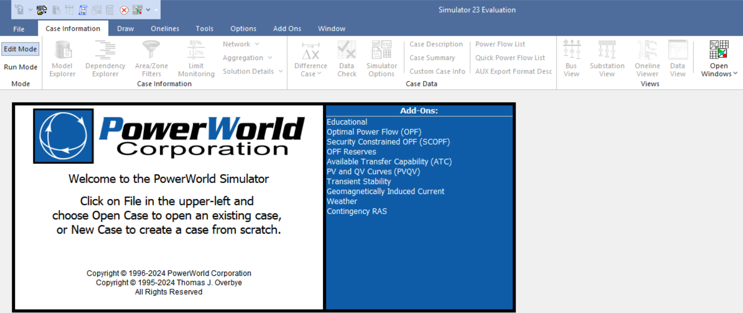

*Hình 1. Phiên bản PowerWorld*

## **1.2 Ưu và khuyết điểm của Phần mềm PowerWorld**

### **1.2.1 Ưu điểm của phần mềm**

- Phần mềm có khả năng phân tích, tính toán và thể hiện chiều dòng chảy công suất

trên các sơ đồ đơn tuyến của các hệ thống điện lớn lên đến 60.000 nút.

- Không giống như những phần mềm thương mại khác, phần mềm mô phỏng này cho

phép người sử dụng có thể nhìn thấy đầy đủ sơ đồ đơn tuyến một cách sinh động và đầy màu sắc, có thể phóng to thu nhỏ.

- Phần mềm cho phép ta đóng cắt dễ dàng các đường dây, máy phát, tụ bù, tải v.v…

khi đang vận hành hệ thống điện có nghĩa là cho phép người sử dụng vận hành trựctuyến (on-line) sơ đồ đang vận hành.

- Phần mềm cho phép chèn thêm hoặc bớt đi các đường dây truyền tải, máy phát

điện, tụ bù v.v… khi muốn chỉnh sửa để thiết lập nên một hệ thống điện mới theo

một cách vận hành tối ưu nào đấy.

-Phần mềm phân tích, tính toán và điều khiển với các bảng kết quả, các đặc tuyến

cho phép người sử dụng nắm vững được các đặc điểm của hệ thống, các vấn đề liên

quan đến hệ thống, cũng như những tình huống có thể gặp phải khi vận hành và

điều khiển hệ thống và trên cơ sở này có thể đề xuất các cách giải quyết sao cho

hiệu quả nhất.

Các bài toán mà phần mềm PowerWorld có thể hỗ trợ phân tích mà được tác

giả trình bày trong phần Luận Văn bao gồm:

* Bài toán phân bố công suất trong hệ thống điện.
* Bài toán khảo sát và vận hành đường dây tải điện trên không trong hệ thốngđiện.
* Bài toán giảm tổn thất công suất (tổn thất kỹ thuật) trong hệ thống điện.
* Bài toán tính toán ngắn mạch trong hệ thống điện.
* Bài toán điều khiển tần số trong hệ thống điện.
* Bài toán điều khiển điện áp trong hệ thống điện.
* Bài toán điều phối kinh tế trong hệ thống điện.

### **1.2.2 Khuyết điểm của phần mềm**

- Trong phần giải quyết bài toán giảm tổn thất công suất trong hệ thống điện chẳng

hạn bằng phương pháp tái cấu trúc lưới điện thì PowerWorld không có khả năng tính

toán và xác định ra một cấu trúc tối ưu mà đòi hỏi người sử dụng cần phải kết hợp

thêm một phần mềm khác để xác định cấu trúc tối ưu với mục tiêu là giảm tổn thất

công suất. Cũng như, người vận hành cũng có thể giảm tổn thất công suất bằng

phương pháp bù công suất phản kháng và đối với phương pháp này PowerWorld

cũng không thể xác định được một cách chính xác dung lượng cũng như vị trí cần

đặt tù bù mà cũng đòi hỏi người sử dụng phải kết hợp thêm với một phần mềm khác.

# **II. GIỚI THIỆU THƯ VIỆN CỦA POWER WORLD**

Trong thư viện này sẽ giới thiệu khái quát một số phần tử được mô phỏng cần

thiết để cấu thành một hệ thống điện.

## **2.1 Thư viện nút trong hệ thống điện:**

Biểu tượng: 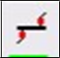

Hộp thoại Khái báo thông số : Những thông số cần quan tâm để cấu thành nên một nút trong hệ thống điện được thể hiện trong hộp thoại sau:

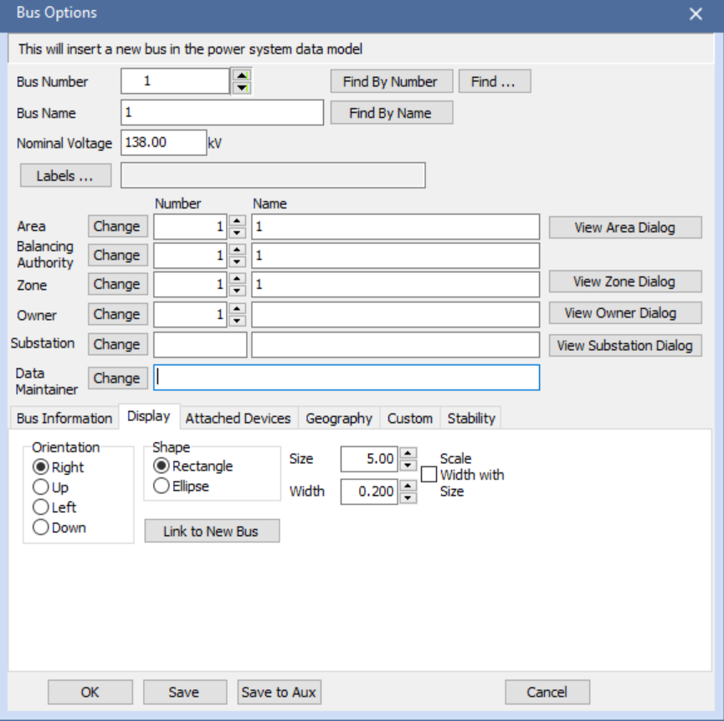

*Hình 2. Hộp thoại để tạo nên nút*

## **2.2 Thư viện đường dây truyền tải xoay chiều** Biểu tượng: Hộp thoại: Những thông số cần quan tâm để tạo nên một đường dây truyền tải xoay chiều đi từ nút này đến nút khác trong hệ thống điện được thể hiện trong hộp thoại sau: *Hình 3. Hộp thoại để thiết lập 1 đường dây truyền tải*

## **2.3 Thư viện nguồn phát**

Biểu tượng:  
Hộp thoại: Những thông số cần quan tâm để tạo nên một nguồn phát trong hệ thống điện  
được thể hiện trong hộp thoại sau: 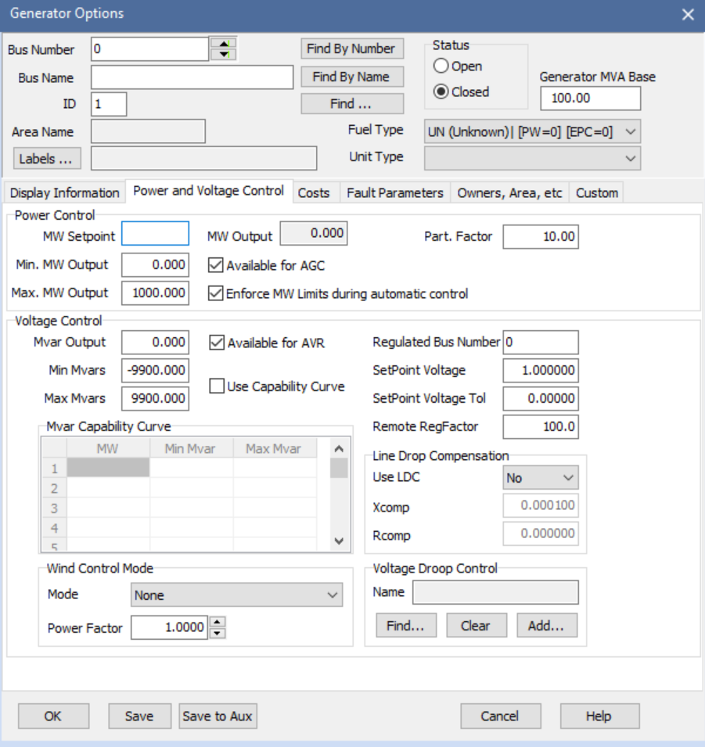

*Hình 4. Hộp thoại để thiết lập 1 nguồn phát trong hệ thống điện*

## **2.4 Thư viện máy biến áp**

Biểu tượng: 

Hộp thoại: Những thông số cần quan tâm để tạo nên một máy biến áp trên hệ thống điện được thể hiện trong hộp thoại sau:

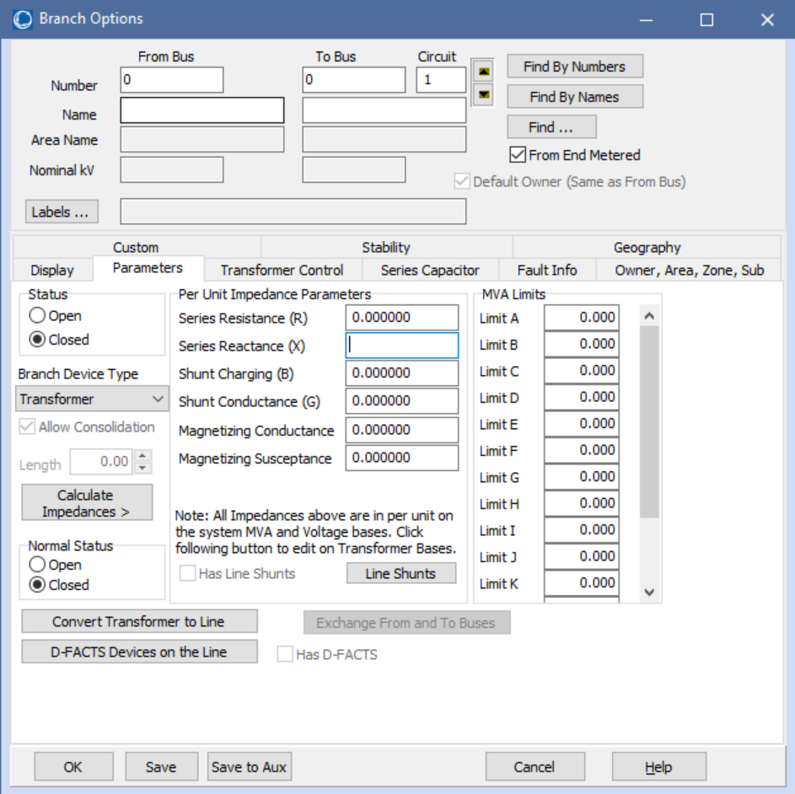

*Hình 5. Hộp thoại để tạo nên 1 máy biến áp cho hệ thống điện*

## **2.5 Thư viện phụ tải**

Biểu tượng : 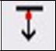

Hộp thoại: Những thông số cần quan tâm để tạo nên một phụ tải điện trên hệ thống điện được thể hiện trong hộp thoại sau:

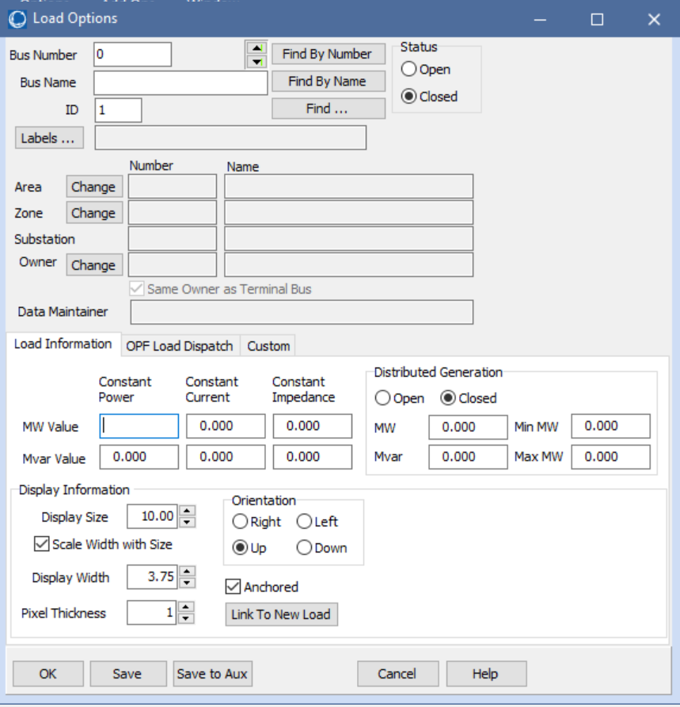

*Hình 6. Hộp thoại để tạo nên 1 phụ tải cho hệ thống điện*

## **2.6 Thư viện tụ bù ngang**

Biểu tượng : 

Hộp thoại: Những thông số cần quan tâm để tạo nên một tụ bù ngang trong hệ thống điện được thể hiện trong hộp thoại sau:

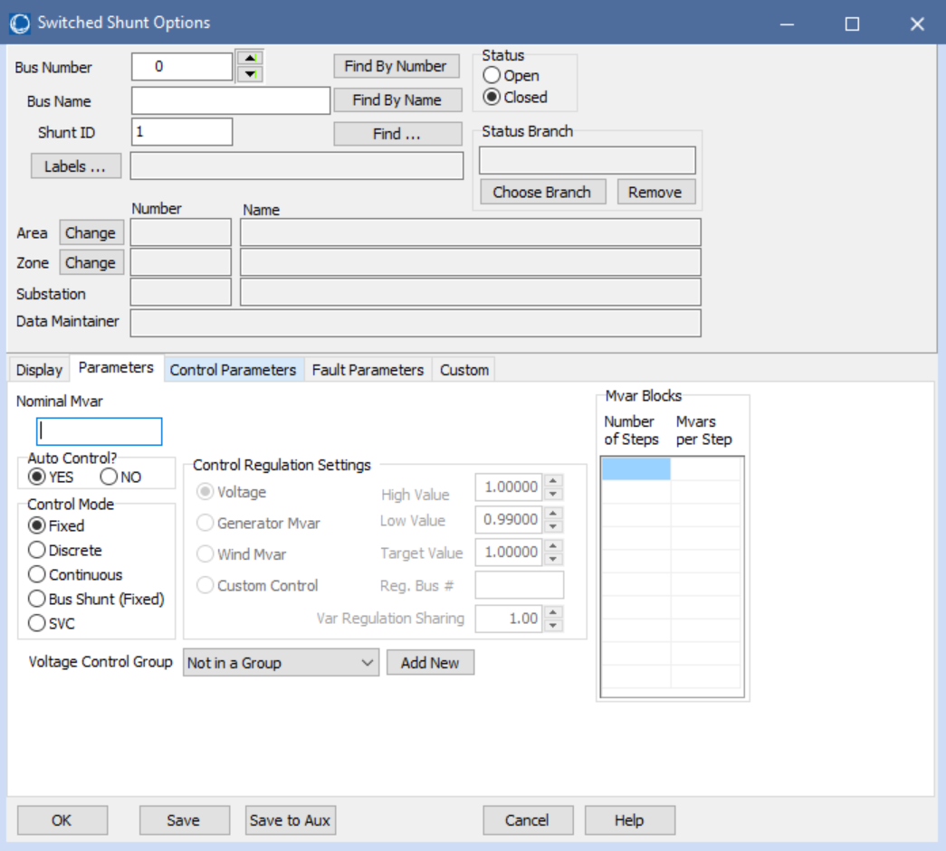

*Hình 7. Hộp thoại để tạo nên 1 tụ bù ngang cho hệ thống điện*

## **2.7 Thư viện thiết lập các thông số cần xuất ra bên ngoài cho hệ thống điện**

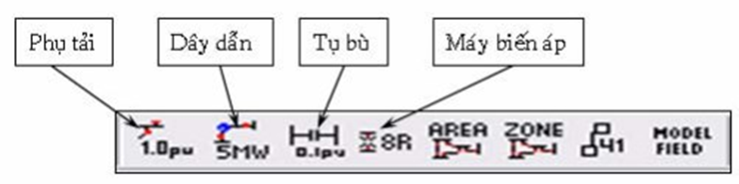

*Hình 8 Thanh công cụ hiển thị các thông số*

**3 CÁCH TẠO MỘT SƠ ĐỒ HỆ THỐNG ĐIỆN**-Kích hoạt phần mềm bằng cách nhấp vào biểu tượng PowerWorld Simulator for  
Glover & Sarma khi vào Start/All Program/Power World. Hoặc người sử dụng cũng có thể nhấp đúp vào biểu tượng của Power World trên desktop để khởi động PowerWorld.  
  
-Sau đó vào File/New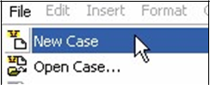 Hoặc nhấp vào biểu tượng  
trên thanh công cụ để tạo một sơ đồ đơn tuyến cho một hệ thống điện nào đó.  
-Chọn các thành phần có trong thư viện của phần mềm bằng cách nhấp vào các biểu  
tượng tương ứng trên thanh công cụ: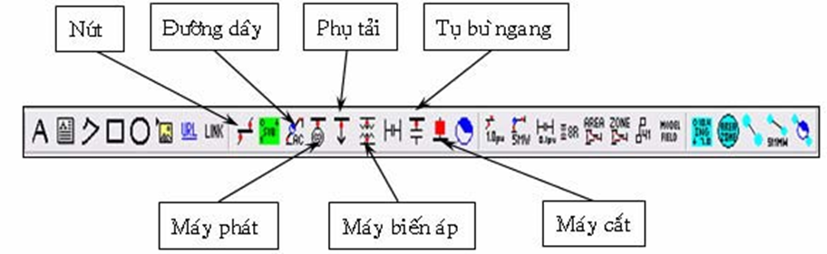  
 *Hình 9. Thanh công cụ chèn các phần tử của lưới điện để hình thành lưới điện*

Hoặc cũng có thể tạo bằng cách vào Insert như hình sau:

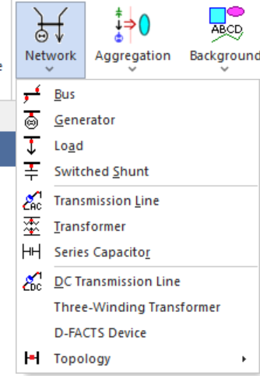

*Hình 10. Thanh công cụ khác để chèn các phần tử khác của lưới điện*

Chú ý:

-Phần tử quan trọng nhất trong hệ thống điện là nút (Bus) và nó phải được khởi tạo

đầu tiên khi hình thành sơ đồ lưới điện. Các Bus được sử dụng đại diện cho những

điểm kết nối trong hệ thống, ta sẽ phải vẽ các Bus này lên sơ đồ một dây để gắn kết

các thiết bị khác vào nó như máy phát, đường dây, máy biến áp, phụ tải v.v ...

-Chúng ta có thể kết nối các Bus khác nhau lại với nhau bằng những đường dây

truyền tải hoặc máy biến áp.

## **2.8. Cách tạo Bus**

Chọn Insert / Bus từ thanh công cụ chính, hoặc nhấp vào biểu tượng

Nhấp trái chuột vào một chỗ bất kì trên màn hình mà bạn muốn chèn.

Khi ấy, Power World sẽ hiển thị bảng thuộc tính của Bus là Bus Option như hình

sau:

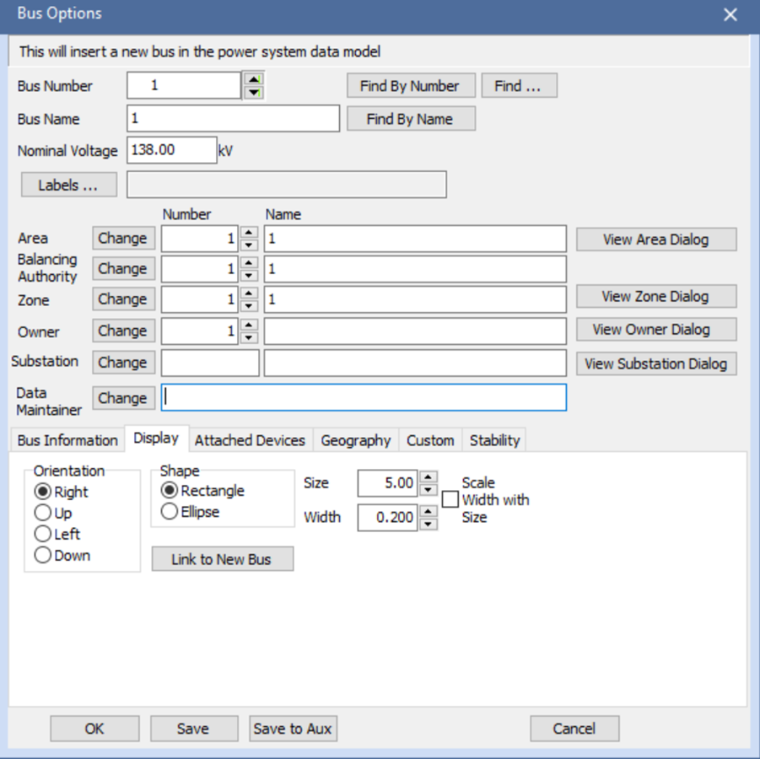

*Hình 11. Hộp thoại khai báo thông số của Bus*

Đặt tên cho Bus ở cửa sổ Bus Name. Vùng Bus Number hiển thị một cách tự

động là ‘1’. Phần mềm đòi hỏi mỗi Bus phải có một tên riêng để phân biệt,

không được trùng nhau. Để thuận tiện chúng ta cứ để giá trị mặc định. Nhiều

người sử dụng vẫn chọn giới hạn là 8 kí tự cho tên Bus như là một quy ước

ngầm để có thể dễ dàng chuyển đổi sang những kiểu định dạng khác (như là

.epc hay .raw).

Nơi để chúng ta điều chỉnh tên, hướng, hình dạng, kích thước, độ dày, diện

tích và vùng ở 2 cửa sổ Display và Area and Zone.

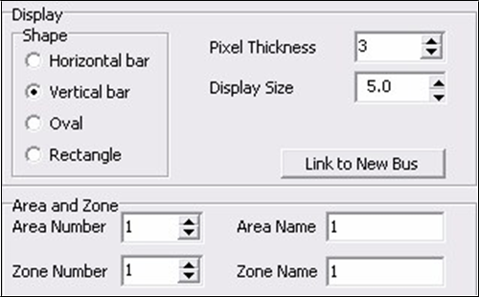

*Hình 12. Hộp thoại thiết lập hướng hiện thị của Bus*

» Giá trị điện áp danh định trên Bus cũng giống như là tải và mạch bù mắc

song song nối với Bus được thể hiện ở cửa sổ sau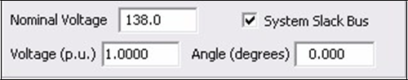

*Hình 13 Hộp thoại thiết lập điện áp (đơn vị có tên ,kV là đơn vị tương đối ,p.u. của Bus , cũng như góc pha của bus)*

Ví dụ:

Đặt tên ‘Bus 1’. Cấp giá trị điện áp là 138kV. Tiếp theo, đánh dấu vào

System Slack Bus. Slack Bus là ký hiệu cho nút được chọn làm nút chuẩn, nút

này đảm bảo cho hệ thống điện có đủ năng lượng điện cung cấp cho phụ tải.

Click OK trên Bus Option để hoàn thành việc tạo Bus và đóng hộp thoại

lại. Sau khi hộp thoại đóng lại, một Bus mới sẽ xuất hiện có cấp điện áp 138kV

trên sơ đồ một dây và nó có dạng như sau:



*Hình 14. Kết quả Bus hoàn chỉnh đã được thiết lập*

## **2.9 Cách tạo một máy phát**

Tiếp theo chúng ta sẽ gắn máy phát vào Bus. Máy phát có thể được gắn vào

Bus một cách dễ dàng giống như ta chèn một Bus vậy.

Chọn Insert/Generator ở thanh Menu chính hoặc nhấp trái vào biểu tượng

Nhấp trái chuột vào Bus trên sơ đồ một dây, vị trí mà bạn sẽ gắn máy phát.

Bảng thiết lập thông số của máy phát sẽ xuất hiện như hình sau:

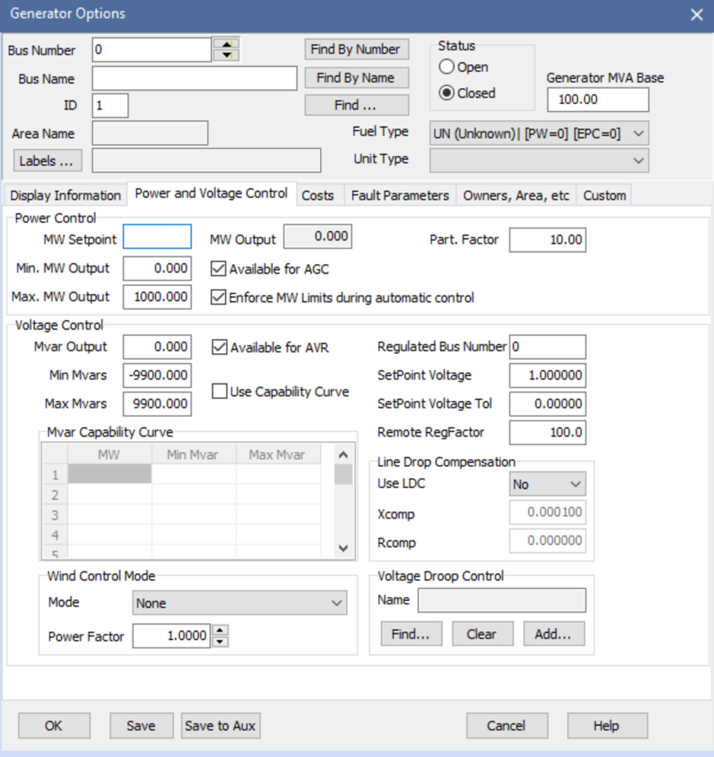

*Hình 15. Bảng thông số máy phát*

Trong bảng thông số này giúp ta

» Đặt tên cho máy phát ở cửa sổ Bus Name

> Chọn trạng thái đóng hoặc cắt của máy phát ở cử sổ Status



*Hình 16. Hộp thoại lựa chọn trạng thái đóng/cắt của máy phát*

» Nơi để chúng ta điều chỉnh tên, hướng, hình dạng, kích thước, độ dày, diện

tích và vùng ở cửa sổ Display Information. Đánh dấu vào hộp chọn

Anchored để chọn chế độ máy phát sẽ di chuyển cùng với Bus khi mà chúng

ta thay đổi vị trí của Bus trên sơ đồ một dây.

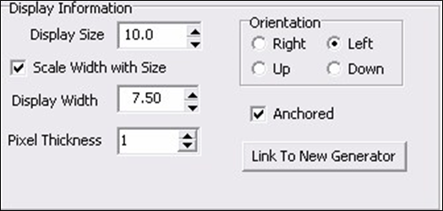

*Hình 17. Hộp thoại thiết lập hướng hiển thị của máy phát*

Ta nhấp vào ô **Mwand Voltage Control** để nhập các giá trị liên quan đến máy phát

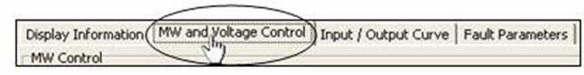

*Hình 18. Tab lựa chọn thiết lập các thông tin định mức cho máy phát*

Khi ấy, hộp thoại khai báo thiết lập các thông số cho máy phát sẽ xuất hiện như sau:

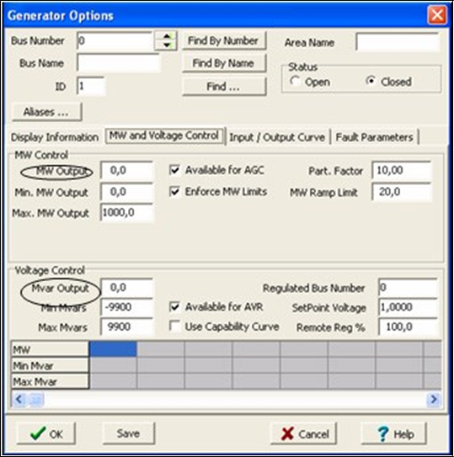

*Hình 19. bảng nhập thông số máy phát*

Trong bảng thông số này cần nhập 2 thông số là:

MW Output (Thông số công suất tác dụng).

MVar Output (Thông số công suất phản kháng).

Mỗi máy phát lấy ra để đưa vào sơ đồ đơn tuyến phải chắc chắn rằng đã

điền đầy đủ vào giá trị MW và MW Control. Chú ý là giá trị MW Output

gắn cho máy phát vào hệ thống Slack Bus là tuỳ ý vì giá trị thật của đầu ra

máy phát phụ thuộc vào hệ thống tải và tổn thất trên đường dây.

» Ví dụ

Ta nhập vào bảng thông số này giá trị thông số công suất tác dụng là 300MW

và thông số công suất phản kháng 29Mvar.

Click OK trên Generator Option. Sau khi hộp thoại đóng lại, một máy

phát mới xuất hiện trên sợ đồ một dây và được gắn vào Bus mà đã chọn lúc trước.

Sơ đồ một dây sẽ tương tự với hình ảnh mà sẽ được thấy như sau.

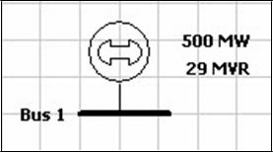

*Hình 20. Kết quả thiết lập máy phát hoàn chỉnh đã được kết nối với Bus*

## **3. Tạo Bus thứ hai và tải**

**a) Chèn một Bus thứ hai**

Chọn **Insert/Bus** từ thanh Menu chính hoặc nhấp chuột trái vào biểu tượng

Nhấp chuột vào sơ đồ một dây và chọn một chỗ bất kỳ để đặt Bus thứ 2 này.

Trong hộp thoại Options Dialog đặt số Bus với giá trị mặc định là 2 và tên

Bus 2 ở mục Bus Name.

Chúng ta sẽ cho giá trị tải trên Bus này là 200MW và 100 Mvar. Bằng cách chọn mục **Attached Devices** ở hộp thoại **Bus Options**

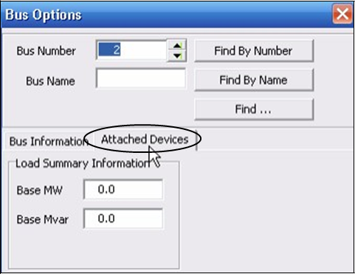

*Hình 21. Bảng giá trị Bus*

Ở cửa sổ **Load Summary Information** ta nhập 200 vào vùng **Base MW** và 100

vào vùng Base Mvar.

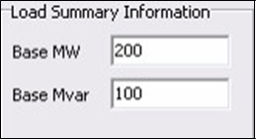

*Hình 22. Hướng dẫn nhập thông số tải*

Nhấp chọn OK để chấp nhận các giá trị vừa thiết lập, đóng cửa sổ Bus

Options Diaglog để tạo Bus thứ 2.

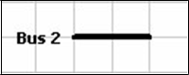

*Hình 23. Kết quả chèn Bus 2 hoàn chỉnh*

Bây giờ trên sơ đồ một dây chúng ta chưa thấy tải ở Bus 2, mặc dù nó đang

hiện diện ( bạn có thể xác nhận bằng cách click chuột phải lên Bus 2, rồi chọn **Bus**

**Information Diaglog** trên menu vừa hiện ra và bạn có thể xem xét lại giá trị trên

**Load Summary Information).**

**b) Vẽ tải trên sơ đồ một dây**

Chọn Insert/Load trên thanh menu chính, hoặc nhấp chuột trái vào biểu tượng 

Nhấp chuột trái vào giữa Bus. Một hộp thoại **The Load Options Diaglog** sẽ

hiển thị như sau:

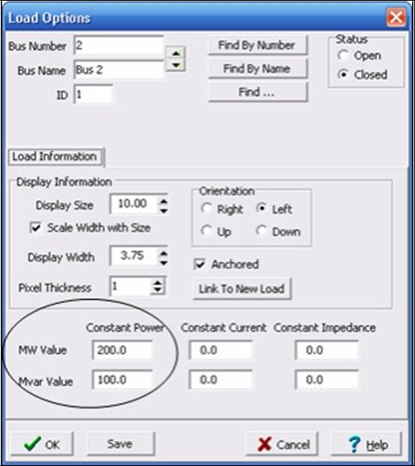

*Hình 24. Bảng nhập thông số tải gắn tại Bus 2*

Trên vùng **Constant Power MW Value** và **Mvar Value** đã xác nhận tải là

200 MW và 100 Mvar.

Chọn cửa sổ **Orientation** để thiết lập hướng của tải. Có những lựa chọn khác

nhau, bạn hãy đánh dấu vào chọn lựa tùy ý để chỉnh tải di chuyển trên Bus đã chọn.

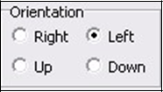

*Hình 25. Hộp thoại thết lập hướng hiển thị cho phụ tải*

Nhấp chọn **OK** để chấp nhận các giá trị mà hộp thoại đã yêu cầu, đóng hộp

thoại **Load Options** và một tải được gắn vào Bus và cũng lưu ý rằng khi ấy một kí

hiệu máy cắt tự động chèn vào mỗi tải như sau.

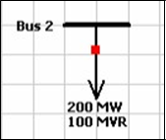

*Hình 26. Kết quả thiết lập phụ tải nối với Bus 2 hoàn chỉnh*